СОГЛАШЕНИЕ между Правительством Республики Мордовия и Правительством Москвы о торгово-экономическом, научно-техническом и культурном сотрудничестве
Правительство Республики Мордовия в лице Главы Республики Мордовия Волкова Владимира Дмитриевича, действующего на основании Конституции Республики Мордовия, с одной стороны, и Правительство Москвы в лице Мэра Москвы Собянина Сергея Семеновича, действующего на основании Устава города Москвы, с другой стороны, далее именуемые «Стороны», основываясь на взаимной заинтересованности в сохранении и расширении двусторонних связей в сфере экономической, научно-технической и культурной деятельности, желая создать соответствующие организационные, экономические, правовые и иные необходимые условия для укрепления межрегионального сотрудничества, стремясь обеспечить эффективное взаимодействие, обмен опытом и постоянное информационное сотрудничество во всех сферах социально-экономической деятельности, заключили настоящее Соглашение о нижеследующем:
Статья 1
Стороны сохраняют и развивают ранее сложившиеся отношения в сфере торгово-экономического, научно-технического и культурного сотрудничества в соответствии с законодательством Российской Федерации, города Москвы и Республики Мордовия на принципах равноправия, долгосрочного партнерства и взаимной выгоды.
Статья 2
Стороны содействуют развитию межрегиональной экономической интеграции, и укреплению связей в таких сферах, как транспорт, информационные коммуникации, промышленность, сельское хозяйство, торговля и услуги, архитектура и строительство, коммунальное хозяйство, образование, наука, культура, туризм и спорт, охрана окружающей среды, семейная и молодежная политика, взаимодействие с негосударственными некоммерческими организациями, других областях, составляющих предмет взаимной заинтересованности.
Статья 3
Стороны в рамках своей компетенции создают условия для установления и расширения торгово-экономических связей между хозяйствующими субъектами, осуществляющими свою деятельность на территориях Республики Мордовия и города Москвы, в том числе товаропроизводителями и поставщиками продовольственных товаров, осуществляющих поставки,
осуществляют поставки продукции производственно-технического назначения, товаров народного потребления, сельскохозяйственной продукции и продовольствия.

Статья 4
Стороны организуют проведение совместных выставок, конференций, семинаров, совещаний, «круглых столов» и других мероприятий по направлениям сотрудничества. С целью координации выставочно-ярмарочной деятельности Стороны обмениваются планами организации и проведения межрегиональных выставок и ярмарок, имеющих продовольственную направленность, и содействуют участию в них товаропроизводителей.

Статья 5
Стороны взаимодействуют по вопросам реализации приоритетных направлений научно-технического развития и при выработке совместных решений по осуществлению инвестиционной и инновационной деятельности, в том числе по привлечению иностранного капитала.

Статья 6
Стороны осуществляют сотрудничество, обмениваются информацией об опыте работы в области имущественно - земельных отношений, архитектуры, размещения и строительства объектов промышленного и гражданского назначения, жилищно-коммунального хозяйства, благоустройства территории, дорожного хозяйства, на территориях Республики Мордовия и города Москвы.

Статья 7
Стороны создают условия для установления и расширения деловых связей между субъектами малого и среднего предпринимательства Республики Мордовия и города Москвы, в пределах своей компетенции осуществляют совместную работу по разработке и реализации программ развития и поддержки малого и среднего предпринимательства, а также способствуют сотрудничеству, обмену информацией и опытом по организации инфраструктуры поддержки малого и среднего предпринимательства.

Статья 8
Стороны осуществляют сотрудничество в области социальной защиты населения, в том числе:
- осуществляют обмен опытом по актуальным вопросам организации социальной защиты населения и предоставления мер социальной поддержки льготным категориям граждан;
осуществляют обмен нормативными правовыми актами и методическими материалами по вопросам предоставления мер социальной поддержки.

Статья 9
Стороны осуществляют сотрудничество в области образования и молодежной политики, в том числе:
- способствуют укреплению и развитию сложившихся связей в подготовке научных, технических, творческих кадров и квалифицированных рабочих;
- способствуют сотрудничеству в сфере государственной молодежной политики, оказывают влияние на формирование условий для гражданского становления, духовного, нравственного и патриотического воспитания молодежи, профилактики асоциального поведения.

Статья 10
Стороны содействуют укреплению и развитию сотрудничества в различных областях культуры, в том числе:
- расширению контактов между учреждениями культуры, деятелями литературы и искусства;
организации и проведению гастролей театрально-концертных коллективов, обмену музейных и книжных выставок и проектов;
- проведению фестивалей, конкурсов, творческих встреч и иных культурных мероприятий;
- участию профессиональных и самодеятельных творческих коллективов, деятелей культуры и искусства в праздниках национальных культур, фестивалях, конкурсах и смотрах народного художественного творчества, проводимых в городе Москве и Республике Мордовия;
- проведению мероприятий по изучению инноваций и применению современных технологий в работе учреждений культуры и искусства.

Статья 11
Стороны обмениваются информацией в области взаимодействия с негосударственными некоммерческими организациями и информируют друг друга о лучших социальных практиках социально ориентированных негосударственных некоммерческих организаций.

Статья 12
Стороны содействуют укреплению сложившихся связей в области физической культуры и спорта; оказывают содействие в установлении прямых связей между спортивными организациями и учреждениями города Москвы и Республики Мордовия; способствуют участию спортсменов и спортивных команд города Москвы и Республики Мордовия в календарных спортивно- массовых мероприятиях Сторон.

Статья 13
Стороны оказывают содействие в разработке законодательных актов, нормативной, методической документации по проблемным экологическим вопросам, в научно-методическом обеспечении охраны окружающей среды.
Стороны способствуют обмену опытом работы:
- по совершенствованию системы управления обращения с отходами производства и потребления (опыт организации системы сбора, переработки промышленных и бытовых отходов, проведения работ по рекультивации свалок);
по организации взаимодействия между природоохранными структурами, информационному обеспечению природоохранной деятельности.

Статья 14
Стороны развивают сотрудничество в области размещения государственных и муниципальных заказов в части обмена опытом и организации системы государственных закупок и ее информационного обеспечения; совершенствования регионального нормативно-правового регулирования данных процессов; содействуют развитию единой информационной системы, базы данных по формированию государственных заказов и программного обеспечения.

Статья 15
Стороны осуществляют взаимодействие в области средств массовой информации, связи и информатизации.

Статья 16
Мероприятия по реализации настоящего Соглашения, подлежащие осуществлению в соответствии с бюджетным законодательством Российской Федерации, города Москвы и Республики Мордовия за счет средств бюджетов
Сторон, финансируются ими в установленном порядке в пределах средств, предусматриваемых в бюджетах Сторон на соответствующий финансовый год.

Статья 17
Стороны обмениваются информацией, необходимой для реализации настоящего Соглашения, заблаговременно информируют друг друга о принятии решений и изменениях в законодательстве города Москвы и законодательстве Республики Мордовия, которые могут повлиять на выполнение настоящего Соглашения.

Статья 18
>■ *
Настоящее Соглашение является основой для заключения Сторонами договоров (соглашений) в конкретных областях сотрудничества. Оно не затрагивает обязательства Сторон по заключенным ими договорам (соглашениям) с третьими сторонами и поэтому не может быть использовано в ущерб интересам какой-либо из них или служить препятствием для выполнения взятых перед третьими сторонами обязательств.

Статья 19
Для содействия реализации настоящего Соглашения, протоколов (соглашений), подписанных (заключенных) Сторонами, могут проводиться двусторонние встречи, переговоры, заседания, совещания и иные мероприятия с участием делегаций и отдельных представителей Сторон, образовываться совместные комиссии и рабочие группы.

Статья 20
Возможные расхождения в толковании и применении положений настоящего Соглашения или в понимании рамок его действия, возникающие в ходе его реализации, подлежат разрешению путем консультаций или переговоров между Сторонами.

Статья 21
Настоящее соглашение вступает в силу со дня его подписания Сторонами и действует в течение пяти лет. Оно будет автоматически продлеваться на год, если ни одна из Сторон не направит другой Стороне не менее чем за шесть месяцев до истечения соответствующего периода письменного уведомления о своем решении прекратить действие настоящего Соглашения.

Статья 22
Со дня подписания настоящего Соглашения прекращает свое действие Соглашение между Правительством Республики Мордовия и Правительством Москвы о торгово-экономическом, научно-техническом и культурном сотрудничестве, подписанное 16 ноября 2001 года.
Совершено «30» мая 2012 года в городе Москве в двух экземплярах, имеющих одинаковую юридическую силу, по одному для каждой из Сторон.

За Правительство Республики

Мордовия v
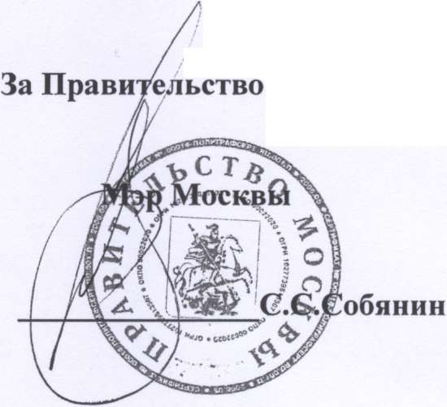

Глава
Москвы
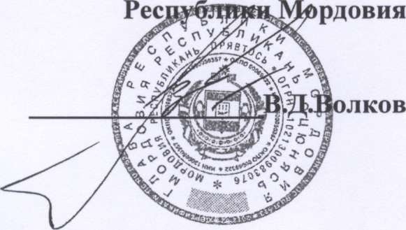
& 0I-I6/7

